2018年报

作为中国创新药的龙头，这个公司虽然不如卖酱油的公司那么有钱，不过，账上的现金也将近5成，资产负债率只有12个点，低到令人发指。说实话，这种负债率的公司如果IPO肯定不会通过的。

我专门查了一下招股说明书，2000年上市的时候他的资产负债率还是挺高的，也确实缺钱。资产负债率下降到目前这个样子也足以说明公司实力了。

恒瑞医药是国内最大的抗肿瘤药、手术用药和造影剂的研究和生产基地之一。公司产品涵盖了抗肿瘤药、手术麻醉类用药、特色输液、造影剂、心血管药等众多领域，已形成比较完善的产品布局，其中抗肿瘤、手术麻醉、造影剂等领域市场份额在行业内名列前茅。

**资产结构方面**：公司流动资产占总资产比例为80%，流动负债占总负债比例为98%，资产负债率为12%，没得说。

公司总资产180亿，其中货币资金42亿，其他流动资产里还有45亿的理财，加起来都快占总资产的一半了，在医药行业真的太不容易了。

**盈利能力方面**：毛利率和净利率稳中有升，目前毛利率为87%，直望91%的茅台；净利率24%，ROE稳定在20%。

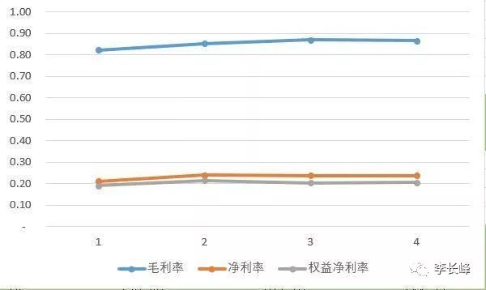

这个ROE跟海天味业的30%相比还有点差距，不过，考虑到恒瑞极低的资产负债率，这个数值算是相当的实在。若是日后慢慢回购一点股票，那ROE必将继续提升啊。

**周转率方面**：应收账款周转天数将近3个月，存货周转天数约为5个月，总资产周转率不足0.8。

从数据上看就差强人意了，其实这也正常，因为医药公司几乎都这样，毕竟下游的医院才是产业链王者。

**现金流方面**：公司销售商品收到的现金一直大于营业收入，经营现金流净额也大于净利润，资本支出也不多。

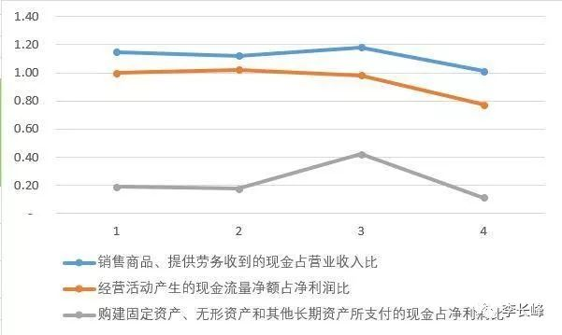

不过，2017年的情况有些不太好，现金流有了明显的下滑。看了一下现金流量倒推表，主要是本期经营向应付的比较多。希望2018年能有所改善吧。

最后，既然说的是医药第一股，要是不说研发就真的说不过去了。

**研发方面**：

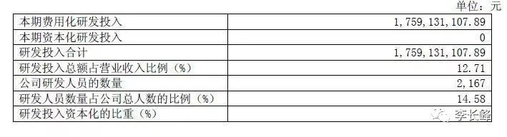

作为医药企业，特别是以创新药著称的企业，研发投入如果小于营业收入10%，肯定是不合适的。恒瑞研发投入比重近13%，且完全费用化，相当爽快。

再说一下**无形资产**，公司账面无形资产尚不足3个亿，如果只看这个数字的话你可能会觉得恒瑞的研发能力有问题，事实上却并非如此。

由于不管有没有形成创新药，公司研发投入都一概费用化了，因此公司无形资产占总资产比重并不高，这也就导致公司无形资产实际价值并未反映到报表中，也就是说，报表足够稳健，公司资产是低估的。

对于这种无形资产“失真”的公司而言，重要的就应当是关注公司在研产品了，看一看公司在研产品有多少，都处于哪个临床阶段，上市日期大概是多少，市场空间有多大，这些才是更重要的。

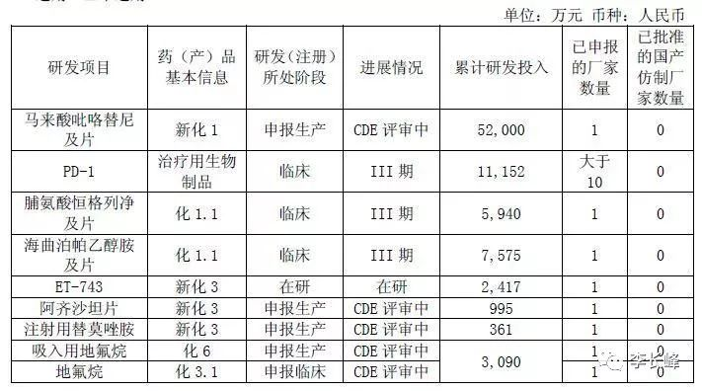

报告期内，公司有17个创新药正在临床开发。在创新药开发上，已基本形成了每年都有创新药申请临床，每2-3年都有创新药上市的良性发展态势。

2019年报

恒瑞医药发布了2019年中报。收入增长29%，扣非利润增长25%，有些超预期增长，股价趁势大涨。

**一、账面现金非常充裕，资产负债率极低**

**二、盈利能力相当好，同时业绩增长稳健**

**三、关于应收账款**

这里需要关注的是周转天数以及坏账政策。

周转天数方面，恒瑞一直稳定在90天左右。表面上看起来有点长，但这是制药企业行业特殊性导致的。

对于制药企业来说，我在上篇文章也说了，下游的医院才是产业链王者，所以即便强势如恒瑞，收款也是医院说了算。

国内来说，医院的付款期是3个月，所以只要是周转天数不超过90天太多，就没问题。

坏账政策方面，恒瑞的政策可谓非常稳健，比市面上99%的公司强多了。这也反映出恒瑞应收账款的质量实际上是相当高的。如图：

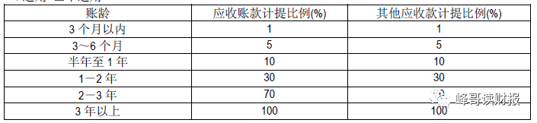

**四、关于研发**

一个要关注投入的绝对额及占收入的比例，另一个是要重点关注研发费用资本化比例。

我专门从数据库导出了2018年年报和2019年中报生物医药行业研发投入金额和资本化比例的数据。

其中2019年的资本化数据不一定准确，大家关注2018年即可。如图：

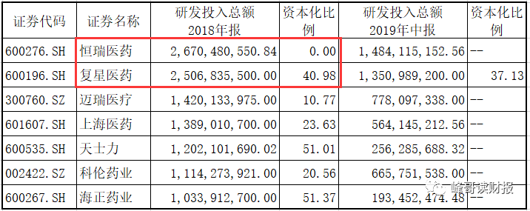

这里最吸引人眼球的就是恒瑞和复星了。两者研发投入金额差不多，但是资本化比例却差异巨大。

以2018年为例，恒瑞的资本化金额为零，而复星的资本化却高达40%。这一操作可以为复星带来近10亿的净利润，对比可见，恒瑞的利润含金量更高。资本化的话会造成费用后延 当期利润有高估之嫌

**五、关于市盈率**

恒瑞的市盈率一向很高，这着实让很多人望而却步。可市盈率计算公式里分母是利润，而恒瑞则有意把这个分母做小了。

影响最大的就是研发资本化，如果恒瑞像复星一样也按40%进行资本化，就可增加10亿净利润，而恒瑞报表上净利润为40亿，这一影响是非常显著的。

其次是固定资产和无形资产的折旧政策，在这我只说固定资产，因为恒瑞的无形资产实际都费用化了，并未体现在报表里。恒瑞折旧政策如图：

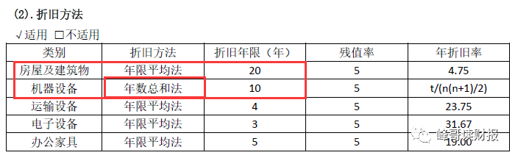

大家首先要知道一件事，就是税务局在征收企业所得税的时候并不是按会计上的利润总额计算的，所以对企业来说，如果会计处理可以满足税法要求，那一般就会按照税法要求的来，不然还得专门调整，毕竟谁也不想没事找事对不对。

对于房屋及建筑物，税法规定折旧年限不得低于30年，就是防止有些企业靠着缩短折旧年限把利润做低从而少缴税。所以一般公司的折旧年限都是30年，甚至有50年的。

而恒瑞偏偏要跟税务局对着干，意图非常明显，就是为了把会计利润做低。

机器设备的折旧方法同理，恒瑞采用的是加速折旧法（由于是医药行业，税法规定是可以加速折旧的），前期折旧多，有利于做低利润。

从固定资产金额看，折旧里藏的利润大约在3亿左右。再加上坏账政策隐藏的利润，实际上恒瑞的真实净利润是要比报表高出不少的。

如此来看，恒瑞的真实市盈率并没有表面那么高。

**六、关于黑天鹅**

如果说以上五条都不能解释恒瑞医药那超高的市盈率的话（毕竟从增长率和现金流角度，茅台要比恒瑞强多了），那赋予恒瑞80倍市盈率的可能就是黑天鹅了。

随着人口的不断增长，大范围的病毒/疾病爆发就成为了悬挂在我们头上的达摩克里斯之剑，近些年各种病毒的爆发就是例证。

而医药技术正是对抗病毒/疾病的根本手段，所以生物医药行业就成了黑天鹅事件最频繁发生的领域。当然，这里的黑天鹅指的是正面的黑天鹅。

谁也不知道未来会有什么病毒/疾病爆发，但大概率上人类会研发出治疗这种病毒/疾病的疫苗/药物，只是发明这种治疗手段的公司是个不确定事件。

就像前几年的流感，我们新乡的华兰生物研发出了疫苗，从而带动了业绩的增长。